**ОТЧЕТ**

**по научно-исследовательскому проекту**

**«Эмиссия Нейтронов и Гамма-квантов в Реакциях, Индуцированных Нейтронами (ЭНГРИН)**

**за 2022-2023 гг.**

**Тема:** «Исследования взаимодействия нейтронов с ядрами и свойств нейтрона»

**Шифр темы:** 03-4-1128-2017/2022

**Руководитель проекта:** Зейналов Ш.С.

В текущем году проводились исследованиями вариаций среднего числа МНД в резонансной области нейтронов. В экспериментах, проведенных на 2 канале ИРЕН с использованием двойной ионизационной камеры с сетками Фриша в комбинации с детектором быстрых нейтронов, были получены новые данные. Эти результаты были доложены на международных конференциях в Черногории[1] и в Москве [2].

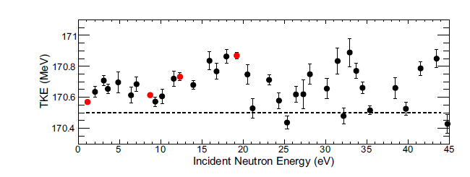

**Рис 1.** Вариации TKE в реакции235U(nres,f) в зависимости от энергии резонансных нейтронов, полученные в лаборатории в сравнении с результатами, полученными с участием авитора на источнике GELINA (слева) и IREN (справа). Данные были получены с использованием двойной ионизационной камеры с сетками Фриша и одним детектором нейтронов, расположенными вдоль оси симметрии камеры.



**Рис. 2** Результаты исследоапния зависимостей среднего числа МНД в реакции 235U(n,f) в тепловой области энергий нейтронов, вызывающих деление. Эти данные вошли в базу данных EXFOR AEA и позволяют увеличить разрешающую способность при спектрометрии осколков деления с использованием ионизационной камеры.

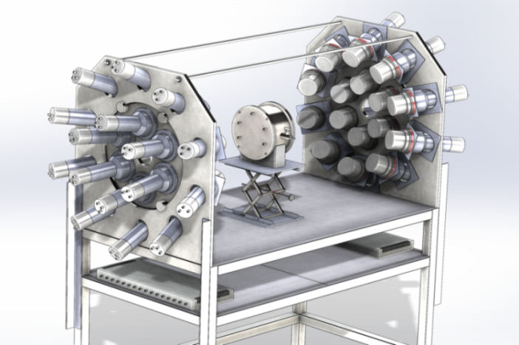В лаборатории создан измерительный модуль для исследования корреляций между свойствами осколков деления, вызванного резонансными нейтронами, с эмиссией МНД. Установка состоит из 32 сцинтилляционных детекторов МНД с жидким сцинтиллятором BC501и двойной ионизационной камерой. Для организации эксперимента были использованыэлектронные модули фирмы CAEN. Созданный измерительный модуль на расположен на 2 канале источника ИРЕН и используется для исследования свойств эмиссии МНД (с 32 модулями нейтронных детекторов) в реакциях, индуцированных резонансными нейтронами. Созданный спектрометр позволяет проводить исследования с применением оцифровщиков импульсовN6730 (16 бит 500 МГц, CAEN), связанных вДейзи-цепочку для связи с ПК сбора данных. В результате, удалось начать набор данныхдля исследования корреляций между свойствами осколков деления и эмиссией МНД напучке резонансных нейтронов 2 канала ИРЕН с использованием созданной аппаратуры.

Рис. 3 Новая установка для исследования эмиссии МНД в делении, индуцированном резонансными нейтронами на источнике ИРЕНзапущена в эксплуатацию в 2022 году.

Новая установка для исследования свойств МНД установлена на втором канале ИРЕН и готова для проведения измерений свойств деления с эмиссией МНД на пучке резонансных нейтронов. Для исследования свойств МНД с обновленным детектором с 32 нейтронными детекторами возникла необходимость определения угла между осью разлета осколков и направлением на модули нейтронных детекторов. Для этого была сконструирована и создана новая камера с полосковыми анодами. Указанная камера позволяет измерение не только масс и кинетических энергий осколков деления, но и ориентацию оси деления в трех измерениях.

[Литература]

1. International Conference on Radiation in Various Fields of Research- Spring Edition) from 25.07.-29.07.2022 Herceg Novi, Montenegro
2. LXXII International Conference Nucleus 2022, Moscow, July 11-16 https://events.sinp.msu.ru/event/8/

Руководитель проекта /Зейналов Ш.С. /